Cake pour Valentin
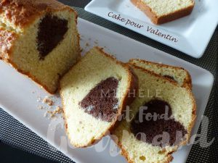 Pour 6 Croquants-Gourmands
Gâteau au chocolat :
Je n'ai utilisé que la moitié du gâteau (1)
- 200 g de chocolat noir (75% pour moi)
- 80 g de crème liquide
- 60 g de beurre
- 125 g de sucre
- 3 œufs
- 100 g de farine
- 1 càc de levure chimique
1 moule à gâteau carré de 25 cm de côté beurré - 1 emporte pièce
Préchauffage du four à 180°C
Faire fondre le chocolat avec la crème. Lisser le mélange et laisser tiédir.
Faire fondre le beurre et laisser tiédir.
Fouetter les œufs avec le sucre.
Ajouter le beurre fondu, la farine et la levure et bien mélanger.
Incorporer le chocolat et mélanger.
Verser la pâte dans le moule.
Enfourner pour 20 minutes, démouler sur une grille et laisser refroidir.
Découper les cœurs à l'emporte-pièce. Réserver.
Le cake vanille :
- 65 g de beurre
- 150 g de sucre en poudre
- 3 œufs
- 95 g de crème liquide
- 1 càs de rhum
- 1 càc d'extrait de vanille liquide
- 185 g de farine
- 1 càc de levure chimique
1 moule à cake de 25 cm x 9,5 tapissé de papier cuisson
Préchauffage du four à 160°C
Faire fondre le beurre et le laisser tiédir.
Fouetter les œufs avec le sucre pendant une dizaine de secondes, sans laisser blanchir.
Ajouter la crème, la vanille et le rhum et mélanger rapidement.
Incorporer la farine et la levure et enfin le beurre fondu.
Mélanger rapidement juste pour absorber la farine.
Le Cake pour Valentin :
Mettre une très fine couche de pâte vanille au fond du moule.
Déposer les cœurs chocolat en les serrant le plus possible.
Couvrir avec la pâte vanille.
Enfourner pour 45 minutes et vérifier la cuisson.
Démouler et laisser refroidir sur une grille.

